**SEO Analyse über seobility** <https://www.seobility.net/de/seocheck/>

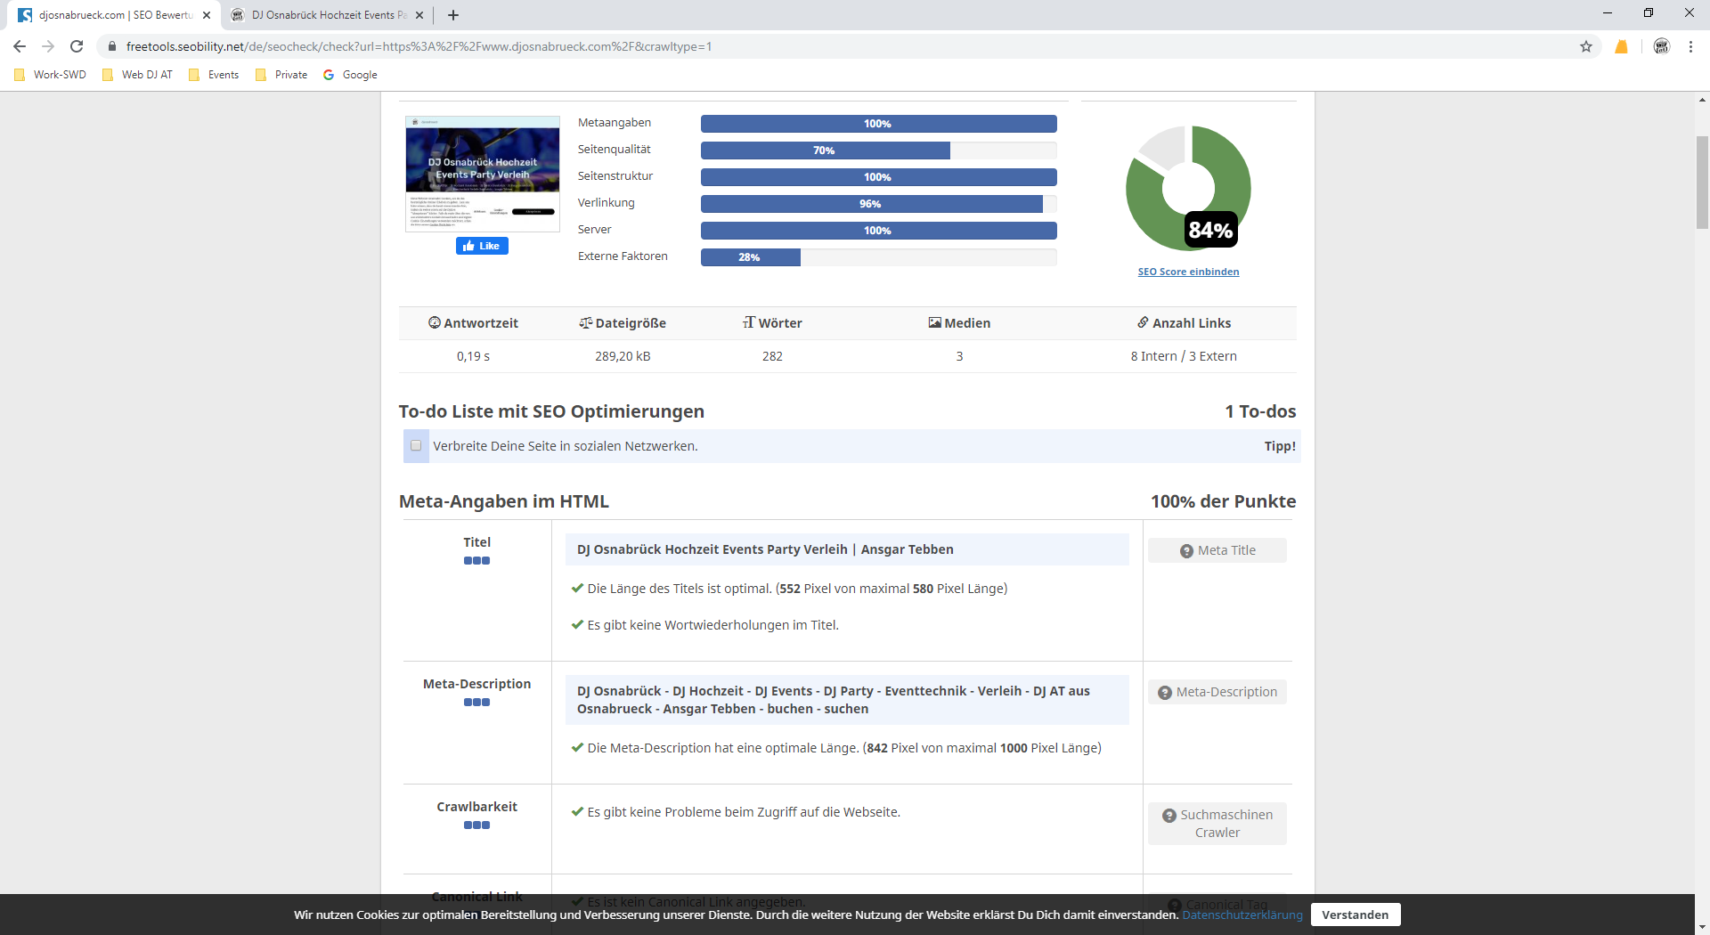

**Keyword Analyse über seobility** <https://www.seobility.net/de/seocheck/>

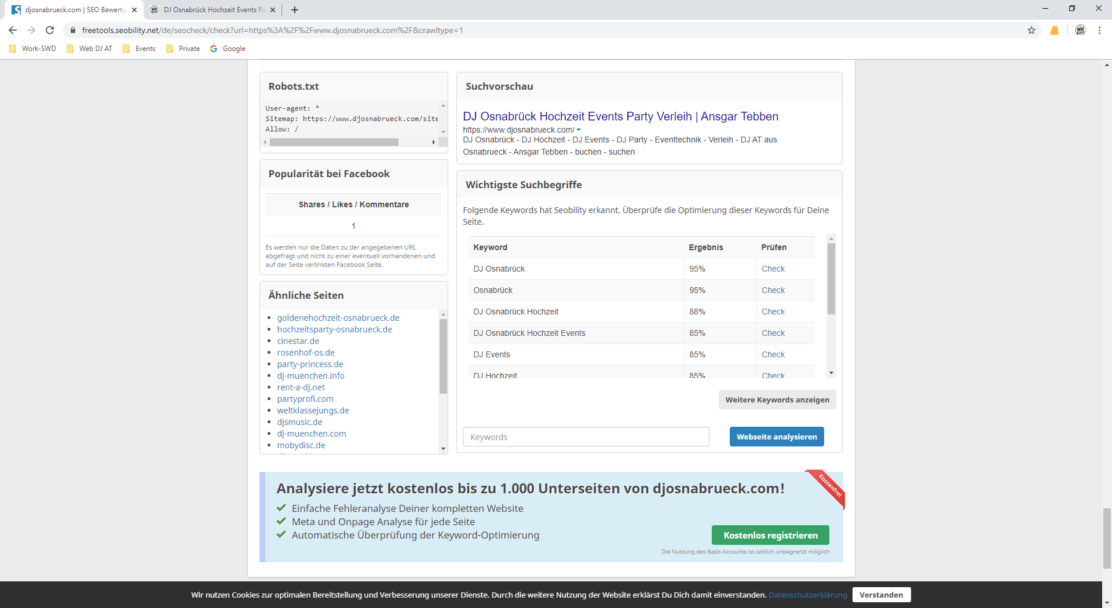

**Keyword Ranking über „Fatrank“**

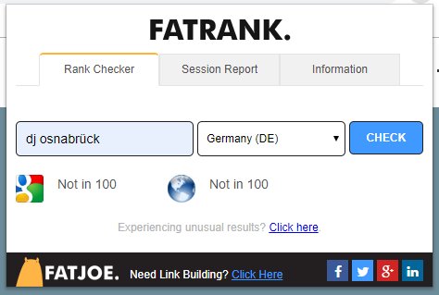

**Keyword Ranking über „seobility“**

